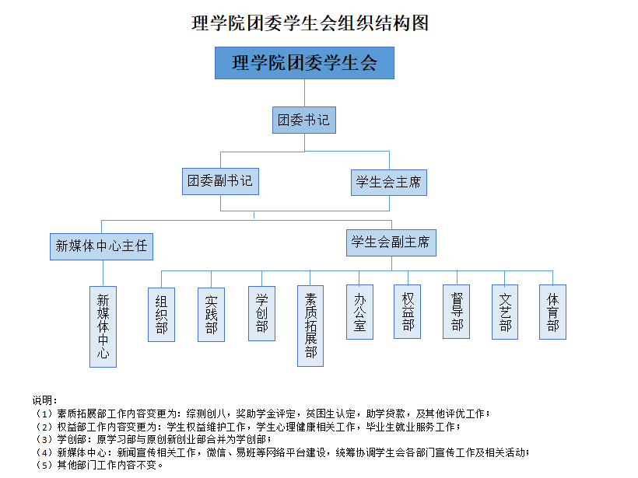
理学院第十三届团委学生会部门简介

新媒体中心
新媒体中心是将学院、学校的活动进行多种形式的线上推广的组织机构。新媒体中心的主要工作是配合学院其他部门，进行活动的前后期宣传；同时配合学校，定期进行主题知识宣讲；在需要进行板报及海报制作时，进行创意性设计制作。目前负责维护学院的官方微信、微博、QQ及易班的运作。
主要职责：
1、及时对学院重大活动、学生会各个部门活动的新闻报道。
2、以服务学院学生及学生家长为核心，在官方微信上进行主要活动的宣传，对党的精神及专业相关知识进行介绍。
3、以服务学生、增加趣味性为核心，在官方微博、QQ及易班上进行专业趣味性的相关宣传。

组织部
理学院团委学生会组织部，作为学院团委下属的负责基层团组织建设和组织、协调、配合院、校各项活动的职能部门，注定了严谨认真的部门性质、严肃低调的工作风格。
主要职责:
组织部目前主要分为四个工作方向：报告会、组织生活、团校、课前三分钟，旨在连接校团委组织部与院团委学生会组织部和同学，开展团课，团组织生活，校级、院级报告会以及举办课前三分钟活动。
1、报告会
（1）校级大型报告会的承办：
（2）理学讲堂（院级报告会）
（3）青春讲坛（理学组织部精品活动）
2、组织生活
（1）团组织生活
（2）升旗仪式
3、团 校
（1）团员档案的录入盖章
（2）团费的收缴
（3）校级团课的开办
（4）院级团课（理论课）的开办
（5）院级团课（观影课）的开办
（6）院级团课（实践课）的开办
4、课前三分钟

社会实践部
理学院团委学生会社会实践部，理学院学生联系社会参与社会活动的重要桥梁与纽带，同时也是一个大学生向社会展示自我的舞台。理学院社会实践部秉承“服务理学，贡献社会”的理念，以提升理学院学生社会实践能力、向社会展现理学院学生良好的精神面貌为目标，组织开展各类社会实践、志愿公益活动。
主要职责：
计划并组织各类社会实践活动，进行多样化宣传。策划实践项目，为想参与实践的同学提供机会。对各类实践活动进行指导和管理。对学校发布的实践活动进行推送和指导，并负责与其他院系展开在实践方面的合作。同时也会负责一部分社会实践活动成果的评选与展示工作。
1.负责我院学生校级、院系各类日常社会实践活动的开展、考评；
2.负责"院村挂钩"工作，义务家教工作，村主任助理、田园使者等工作的招募、开展与督促；收取与上交田园使者与村助每月活动总结。
3.组织与指导大学生寒暑假社会实践调研以及实践论文的撰写，对于活动成果的评审与表彰；
4.组织协调大学生暑期“科技、文化、卫生”三下乡服务、农高会志愿者等志愿服务活动和其他工作。

学创部
理学院团委学生会学创部会，是为学院发掘、选拔、培训各年级有创新思维、创造潜力和科学爱好，对广大学生的学习进行监督的部门，它以提高大学生的科技创新意识、增强同学的动手能力为宗旨而开展相关的活动、竞赛，通过组织多种形式的活动，营造良好的学术氛围，提高同学们学习的积极性和主动性，加强广大同学的专业技能，同时拓宽同学们的知识面，为广大同学创设一个优良的求学环境。
主要职责：
1.为学院发掘、选拔、培训各年级有创新思维、创造潜力和科学爱好的学生；
2.配合校团委科技创新部，组织学生进行创新创业活动，并负责一些大型创新创业竞赛的开展，培养学生的科技创新能力。
3.协助宣传、组织参加校学生会举办的“挑战杯”创业计划大赛的工作展开；
4.协助理学院教务办开展大学生科技创业创新项目，包括科创开题答辩，中期检查，结题答辩，及其科创活动中问题的收集和上报。
5.理学院团委学生会学习部的主要职责是引导学生树立向上的学习观念，营造出校园浓厚的学术氛围。
6.协助做好各部门有关学习计划的贯彻和落实。
7.及时反馈学生学习中的问题。提出解决的建议和办法。
8.督促、开辟并积极组织有利于学生身心健康、能力培养和知识拓展的各种学习活动。
9.宏扬正气、鼓励上进、积极宣传学习中的好人好事、互帮互助。抵制舞弊、作假等不正之风。把抓好学风建设作为本部门经常性的工作。

素质拓展部
理学院团委学生会素质拓展部，是理学院团委学生会为了适应经济社会发展对青年人力开发对迫切需要，服务高校素质教育的全面实施，适应广大青年学生成长成才而建立的重要职能部门。负责统计全院学生创新八学分、统计每学期各部门的活动、计算综合测评，毕业生素拓证书的制定、奖助学金评定、贫困生认证及其他评优工作。
主要职责：
1、各部门的活动总结与公示；
2、统计全院学生创新八学分；
3、计算每学期综合测评结果；
4、制定毕业生素拓证书；
5、负责奖助学金评定工作；
6、负责贫困生认证工作；
7、负责其他评优工作。

办公室
理学院团委学生会办公室，是负责沟通协调的部门，是连接主席团与各个部门之间的纽带。在团委学生会中协助主席开展各项工作，起上传下达、运筹帷幄的作用。负责收集各部门工作情况并及时汇总，以反应和记载我院团委学生会工作的开展和进行情况；同时负责学院通讯录制作、学生会活动用品采购及财务管理，帮助团委学生会顺利运作，提升团委学生会的工作效率。
主要职责：
1、管理理学院团委学生会日常事务、统筹物资管理，维持学生会正常运转、加强完善理学院团委学生会内部建设。
2、汇总各部门或学院学生上交的材料，并加以整理。
3、负责物品及财务管理，让理学院团委学生会能够正常的运作，物品、档案、文件、会议、简报都是办公室工作的范畴。
4、理学院团委学生会内部的物品由办公室进行调度，各部在组织活动时，须向办公室进行说明并登记。
5、管理理学院团委学生会的各种人事档案、项目档案、奖惩档案、文件档案等。
6、负责理学院团委学生会重要制度、文件的起草和审核工作。
7、承办理学院团委学生会系统内的各种正式会议，并做会议记录。
8、监督理学院团委学生会内部各项工作。
9、完成老师交办的工作，协助理学院团委学生会开展的各项活动。
10、与校级团委学生会办公室紧密联系。
11、深入同学调查研究，接待同来访，掌握学生动态，发现需要解决的重要问题，提出符合实际，切实可行的措施。
12、完成主席交办的其他工作。

权益部
理学院团委学生会权益部，是全面服务学院学生的部门，收集学生意见，维护学生利益，配合校权益中心工作；通过组织策划心理健康活动，宣传心理健康知识并搜集学院学生的心理健康信息及时反馈给学院领导；为毕业生提供就业服务。
主要职责：
1、配合校权益中心工作，举办校级权益活动；
2、运营网络平台，及时收集、处理学生问题；
3、通过校长信箱提前发现与大部分学生有关的问题，并将处理方法、对策发布在网络平台；
4、每月交一次心理排查表；
5、针对学院学生开展心理测试、心理讲座；
6、组织开展感恩节活动、525心理月一系列活动、心理剧大赛；
7、为毕业生提就业相关服务。

督导部
理学院团委学生会督导部，是原生活部和纪检部的结合，所以平时的工作为纪检与生活卫生检查督促方面的工作，主要检查学生的纪律、卫生等各方面，与同学们的生活、学习息息相关，并有权给予一定奖励、惩罚，且积极配合学校纪检部和生活部的工作，更好地提升西农学生的整体素质。由部长一名，副部长两名与各部委组成。
主要职责：
理学院团委学生会督导部主要是对院里的全体学生的早起晚归出勤率进行统计，平时要配合校纪检部和校生活部进行纪检和卫生工作进度的查询统计，通报以及评选和公示工作，从而起到督促学院学生日常的学习与生活作用。
1.在工作之中，主要负责查早起、盖早卡、统计早卡等工作，平时带有耐心的态度检查早起，盖早卡、统计早卡时不徇私。
2.平时有一些举办的活动包括农识百问、“五个一”精神文明月、食品安全系列活动等等，在活动中写策划、做活动、统计数据。
3.文明教室、文明校园的监督检查工作。
4.文明自习区的定期清理打扫工作。
5.每周纪检部公示及通警的制作，星级宿舍纪检分数的计算。
6.院内各项大型活动的纪律检查工作。
7.纪律卫生整顿月系列活动。
8.“五个文明”工程相关工作及活动。

文艺部
理学院团委学生会文艺部主要是办好每一次活动和晚会，配合校文艺部，根据要求开展对应的文艺活动。
主要职责：
1.策划、宣传文艺活动。负责活动的前期后期。离舞台最近，协助表演者完成表演。
2.配合院团委，并与其他学院相关部门以及校文艺部等相关部门，做好迎新晚会、十佳歌手大赛、舞蹈大赛等校级活动，完成领导交办的其他工作。与其他部门配合举办院元旦晚会。
3.为舞蹈队、主持队、腰鼓队、话剧队做好后勤工作并尽力提供他们需要的服务与保障。
4.通过文艺活动，发现和培养文艺活跃分子。

体育部
理学院团委学生会体育部，是学生体育活动的先锋队和带头人。以“开展体育活动，增强学生体质”为己任，并在此思想的指导下开展大量的形式活泼内容多样，意义深远的体育活动和体育竞赛活动，积极引导同学们参加，达到了良好的效果。并把一些很好的边缘体育活动和个别的极限体育活动介绍给大家，使其在校内推广、发展起来。
主要职责：
理学院团委学生会体育部的职能是策划和举办各种各样的体育赛事和体育活动，让大家可以走出宿舍，锻炼身体，提高身体素质，为各院队选拔人才，还可以让大家多了解体育竞技比赛和相关的体育常识；另外，理学院团委学生会体育部还要为院队的各支队伍考勤和服务，给他们买水、送水等，让他们在训练中得到最大的支持，为他们在各种比赛中赢得好名次筑路，给理学院争得荣誉。
1、组织各种队伍的训练并为各种队伍的训练提供服务，保证他们在劳累的训练中感到一丝温暖
2、与新宣部一起做好各种比赛之前的宣传工作；比赛前联系各比赛成员并做好比赛中的服务工作；
3、举办各种各样的趣味活动，丰富同学们的生活；
4、举办院运动会和校运动会等各种活动，鼓励同学们参与到体育事业中来。

权益部
理学院团委学生会权益部，是全面服务学院学生的部门，收集学生意见，维护学生利益，配合校权益中心工作；通过组织策划心理健康活动，宣传心理健康知识并搜集学院学生的心理健康信息及时反馈给学院领导；为毕业生提供就业服务。
主要职责：
1、配合校权益中心工作，举办校级权益活动；
2、运营网络平台，及时收集、处理学生问题；
3、通过校长信箱提前发现与大部分学生有关的问题，并将处理方法、对策发布在网络平台；
4、每月交一次心理排查表；
5、针对学院学生开展心理测试、心理讲座；
6、组织开展感恩节活动、525心理月一系列活动、心理剧大赛；
7、为毕业生提就业相关服务。

